SÍNTESIS CURRICULAR

Coordinadora de CRIA
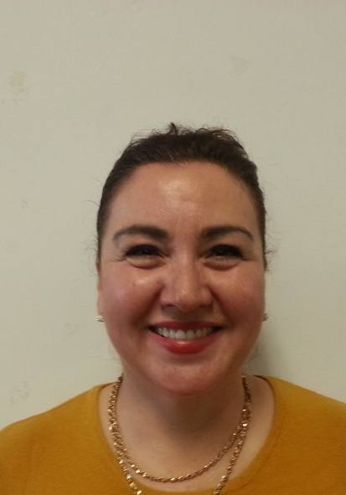

Lic. Martina Sosa Chávez

DIRECCIÓN: Ave. Tres Culturas Esq. Prol. Cuauhtémoc s/n Fracc. Huizache I C.P. 34160 Durango, Dgo.
TELÉFONO: (618)- 1378642. Ext. 8265311
CORREO ELECTRÓNICO: dif@municipiodurango.gob.mx

Nivel Máximo de Estudios:

Licenciatura en Psicología y Orientación Educativa en la ESC. N.S. en Ciudad Victoria Tamaulipas (1982-1988)
- Lic. Psicología
Experiencia Laboral:

Coordinadora de CRIA del Sistema para el Desarrollo Integral de la Familia del Municipio de Durango, de (Sep. 2007 a la Fecha)
Coordinadora de Giras y eventos Logísticos del Gobernador Maximiliano Silerio Esparza de (1992-1998)
Jefe del Departamento de Albergues en el Instituto Indigenista INI (1989-1992)

Otros Datos Relevantes:

